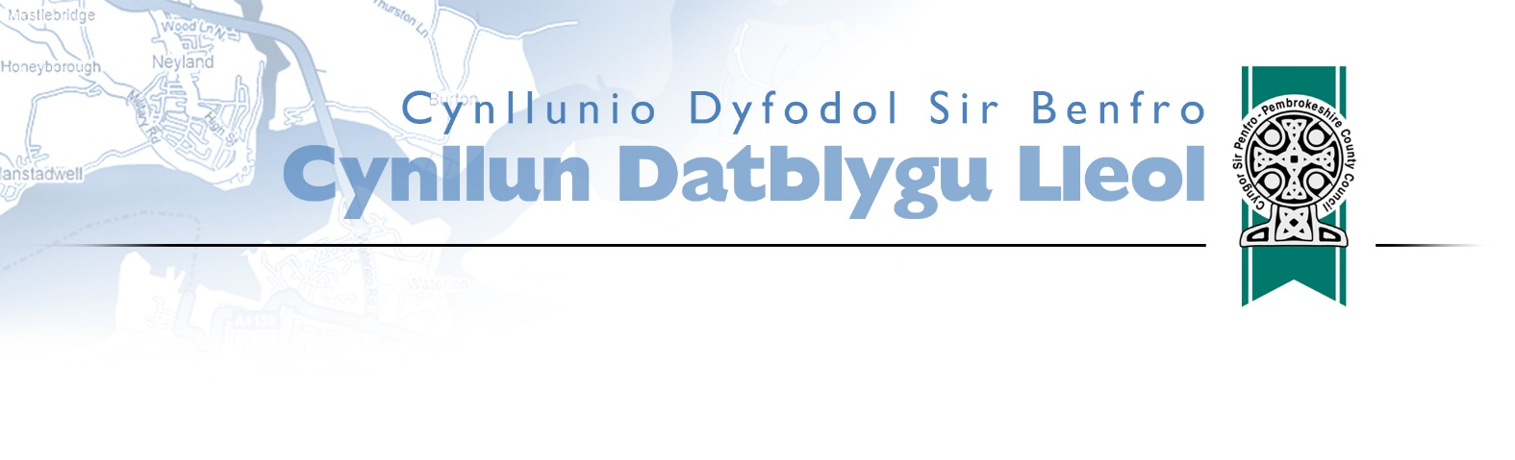
Cynllun Datblygu Lleol (Newydd)  Cyflwyno Safleoedd Ymgeisiol Ychwanegol | Cyngor Sir Penfro  Tim Cynllun Datblygu  Neuadd y Sir  Hwlffordd  Sir Benfro  SA61 1TP  Ffôn: 01437 764551  E-bost: ldp@pembrokeshire.gov.uk | Cyf:  DEFNYDD SWYDDFA YN UNIG

Unwaith byddwch chi wedi edrych ar y Gofrestr o Safleoedd Ymgeisiol Ychwanegol, os ydych chi’n dymuno gwneud sylwadau ar unrhyw un o’r safleoedd hyn, llenwch yr holiadur hwn. Ar ôl i chi orffen, anfonwch yr holiadur i’r cyfeiriad uchod.

Mae’n rhaid I sylwadau ar y Safleoedd Ymgeisiol Ychwanegol yn cael ei anfon yn ysgrifenedig (drwy llythyr neu e-bost) cyn 5.00yh a Dydd Mercher, 16 Mawrth 2022, i’r cyfeiriadau a nodir uchod.

Cwestiwn 1: Sylwadau o Safleoedd Ymgeisiol Ychwanegol |  | Cefnogaeth | Gwrthwynebiad
Ydych chi’n cefnogi neu wrthwynebu Safle Ymgeisiol Ychwanegol?
Rhif Safle Ymgeisiol Ychwanegol:
LLeoliad Safle Ymgeisiol Ychwanegol:
Sylwadau:
 | (Defnyddiwch ddalenni ychwanegol os oes angen)

Amdanoch chi: Noder bod rhaid llenwi’r adran hon. Bydd yr holl sylwadau ar gael i’r cyhoedd ac ni ellir eu trin yn gyfrinachol.

Cynlluniau Datblygu Hysbysiad Prosesu Teg. Mae’r hysbysiad hwn yn egluro pam ein bod yn casglu ac yn cadw eich gwybodaeth bersonol, sut y caiff eich gwybodaeth ei defnyddio a beth y byddwn yn ei wneud gyda’r wybodaeth a gasglwn.

https://www.sir-benfro.gov.uk/addewid-preifatrwydd/hysbysiadau-preifatrwydd-adrannol

Manylion Presonol
Enw |  | E-bost
Cyfeiriad |  | Ffôn
 |  | Sefydliad (os yn berthnasol)
 |  | Cod post

Manylion yr Asiant (os yn berthnasol)
Enw |  | E-bost
Cyfeiriad |  | Ffôn
 |  | Sefydliad
 |  | Cod post

Diolch i chi am lenwi’r holiadur iawn.

